Título: Proposta de uma arquitetura de web scraping do site g1 rss

1. Objetivo do Projeto

- Criar um pipeline de dados fácil de realizar manutenção, ou seja, estruturado, modular e escalável.
- Discutir o padrão de projeto Cadeia de responsabilidade
- Gerar um arquivo docx para cada noticia do g1
- Registrar eventos de log em um banco de dados: Ex: Sucesso de conexão da api, erro de conexão da api, consultar a noticia na api, salvar a noticia na api.

3. Arquitetura / Estrutura Técnica

3.1 Tecnologias usadas
- Linguagem python
- Beautifull soup para a extração
- Banco de dados SQLITE para registro do log
- API Simulada para inserir as noticias

4. – Arquitetura do Pipeline

4.1- Diagrama de classe

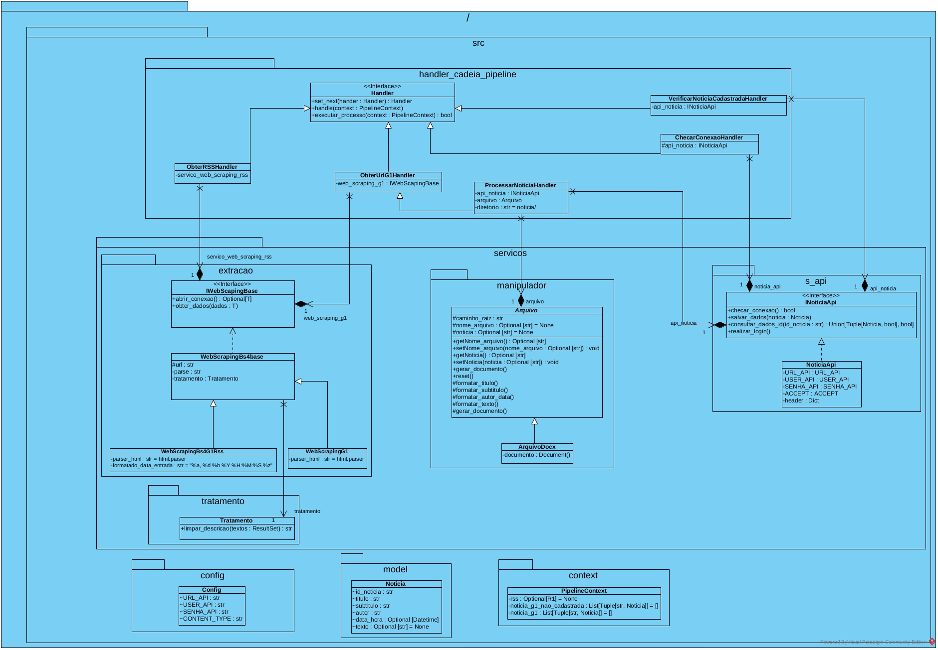
Pensando em um fluxo de comando, decidi explorar o padrão de projeto Corrente de responsabilidade (Chain of responsability). É um padrão que permite que eu passe cada etapa de uma etl como corrente, ou seja, terá varias etapas de processamento de webscraping. Cada objeto, processa a sua requisição ou pode passar para o próximo objeto da corrente.

As etapas de processamento são: Checagem de conexão da api, obter xml do site rss, obter a noticia do g1, verificar se a noticia já foi cadastrada e processar a noticia(Sendo essa, salvar na api ficticia e gerar arquivo dock).

Caso uma etapa falhe, por exemplo, na checagem da conexão da API, a cadeia vai ser interrompida, evitando o fluxo de processamento desnecessário.

Alguns dos beneficios são: A separação de cada etapa, alta flexibilidade, ou seja, pode-se adicionar uma nova etapa (ou corrente) sem alterar a logica central do código e suporte a múltiplos fluxos.
No diagrama de classe, também é demonstrado a flexibilidade do código, por exemplo, caso precise adicionar uma nova API, ela pode ser substituida, sem comprometer outras partes do código.

4-2 – Diagrama de atividade
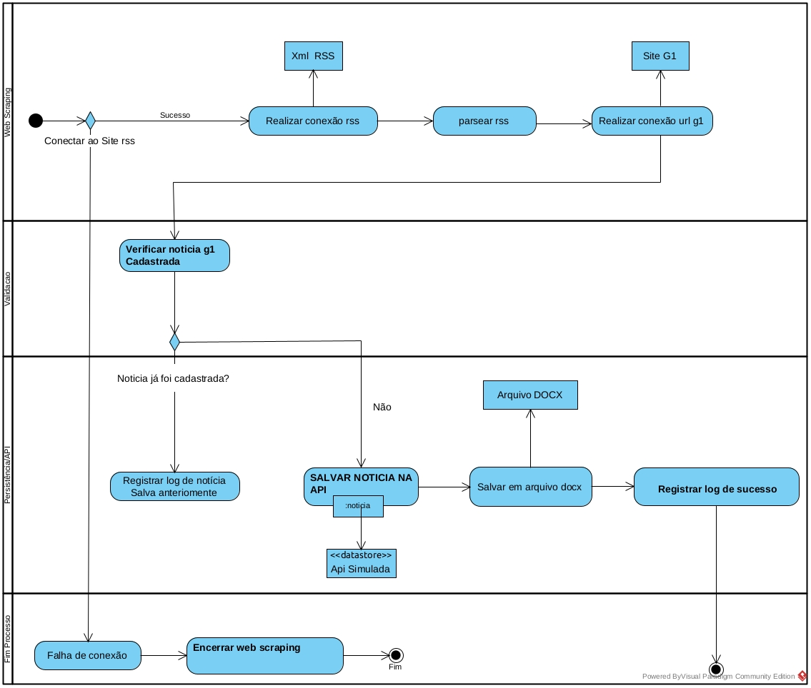

O Diagrama de atividade acima mostra como irá ser o processo do web scraping,
1- Conexão do site rss? Caso a conexão seja feita com sucesso, continua o web scraping, caso contrário, ele encerra o processo
2 – Temos a conexão do site rss além do parseamento, ou seja, convertar para um formato que o scrpaping irá ler
3- Logo em seguida, fazemos a conexão da url do g1 que estava no feed rss.
4 - Chegamos ao passo de verificação de noticia cadastrada, caso a noticia já está cadastrada, não salva na api e scraping termina, se não existe, cadastra uma nova e logo seguida o fluxo de coleta é fechado

5. Principais Funcionalidades

Requisitos Funcionais
- Implementar busca pela url
- Verificar se a noticia está cadastrada, se não estiverm cadastrar uma nova
- Validação do texto da noticia
- Salvar a noticias nos seguintes campos: id_noticias, titulo, subtitulo, texto, autor, data_hora
- Implementar tratamento de erros

6-Requisitos Não Funcionais
- O código deve ser feito obedecendo os princípios SOLID
- Usar o padrão de projeto Cadeia de Responsabilidade
- Documentar o projeto e deixar o código com tipagem estática
- O etl não deve sofrer refatoração extensa caso um novo site rss do g1 seja adicionais
- Suporte extensivel a outros sites rss para extrair a noticia
- Todas as credencias de acesso devem ser protegidas

7. Desafios Encontrados
- Implementação robusta do padrão cadeia de responsabilidade garantido baixo acoplamento e alta coesão

8. Aprendizados

9. Vídeo com a demonstração do projeto

